Прилагается 2 базы:
- До обновления – там исходная конфа до обновления, в ней все работает правильно – https://yadi.sk/d/YAn4QFj-3RSGsz
- Обновленная – https://yadi.sk/d/Opf5XOM63RRbPa
Пользователь Крамаров, без пароля
- Ошибка при формировании письма
Обработка «Выставление счетов по договорам обслуживания», при попытке разослать счета
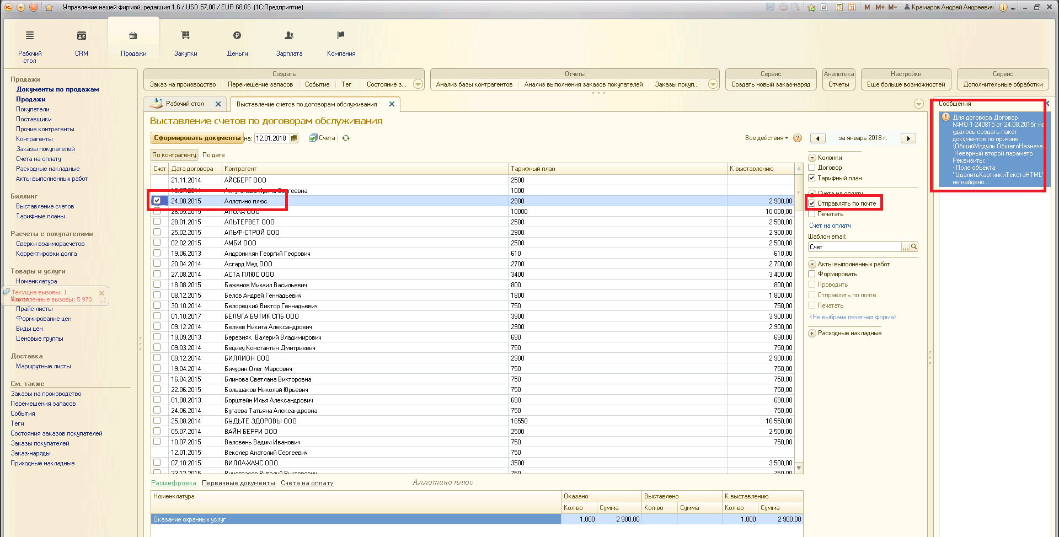

- Из печатной формы счета исчез договор (какой-то реквизит документа перестал заполняться)
До обновления
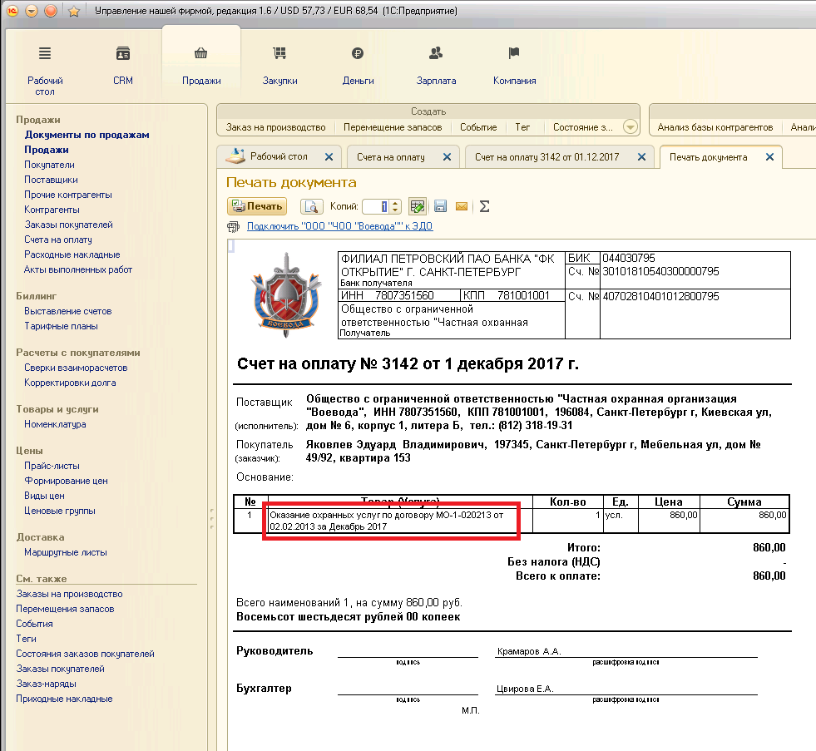

После
